Министерство образования и науки Российской Федерации
Санкт-Петербургский Политехнический Университет Петра Великого
—
Институт кибербезопасности и защиты информации
Кафедра «Информационная безопасность компьютерных систем»

ЛАБОРАТОРНАЯ РАБОТА № 13

«Защита web-сервера от несанкционированного доступа»

по дисциплине «Основы информационной безопасности»

Выполнили
студенты гр. 5131001/40003 Веденеев А. С.
<подпись>
Поляков Д. Т.
<подпись>

Преподаватель
ст. преподаватель Вагисаров В. Б.
<подпись>

Санкт-Петербург
2025

Цель и задачи
Цель: Приобретение практических навывок по созданию безопасной рабочей конфигурации web-сервера Apache, исследование функций безопасности web-сервера и механизмов контроля и управления доступом к страницам сайта.
Задачи:

Установить на виртуальную машину web-сервер Apache, совместимый с версией операционной системы.

Изучить и описать содержимое и значения параметров, указанных в файлах .htaccess и .htpasswd и созданных по умолчанию.

Реализовать basic-аутентификацию пользователей web-сервера Apache. Для этого выполнить действия:

Создать файл с паролями .htpasswd.

Создать пользователей user1, user2, user3, user4, user5 с непустыми паролями.

Создать на web-сервере каталоги secret, not_secret, some_secret и разместить их в каталоге /var/www/html/.

Разрешить доступ к каталогу secret только для пользователя user1.

Разрешить доступ к каталогу not_secret всем пользователям.

Разрешить доступ к каталогу some_secret пользователям user1, user3, user5.

Настроить групповой доступ. Для этого выполнить действия:

Создать файл .htgroup для работы с группами.

В файле .htgroup прописать в строку: «admins:user1 user2.»

В файле .htgroup прописать строку «users: user3 user4 user5».

Привести файл .htaccess к нужному согласно пособию виду.

Проверить доступ к папке secret.

Разработать программу подбора пароля пользователя, зашифрованного способом base64.

Разработать программу, которая проверяет задаваемые пароли для пользователей web-сервера.

ход работы

На виртуальную машину был установлен web-сервер Apache, совместимый с Windows 10.

При установке Apache файлы .htaccess и .htpasswd не были созданы, поэтому их содержимое не было изучено.

Реализация basic-аутентификации пользователей web-сервера

На том же диске, что и располагается Apache, были созданы категории «var/www/html». Далее в консоли Windows был запущен файл htpasswd.exe, после был создан файл паролей .htpasswd с помощью команды «-cp /var/www/html/.htpasswd user1» (рисунок 1).
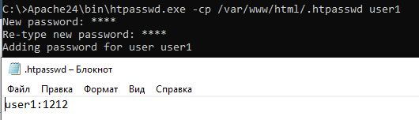
Рисунок 1. Содержимое файла .htpasswd после его создания

С использованием все той же команды были созданы user2, user3, user4, user5 (рисунок 2).
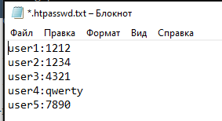
Рисунок 2. Содержимое файла .htpasswd после добавления еще 4 пользователей.

В каталоге «/var/www/html/» были созданы 3 каталога с именами: «secret», «some_secret», «not_secret» (рисунок 3).
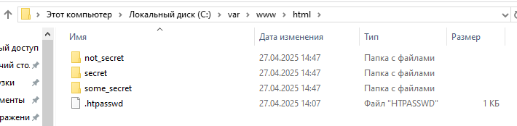
Рисунок 3. Каталоги web-сервера.

Путем изменения файла .htaccess в каталоге «secret», был разрешен доступ к каталогу только для пользователя user1 (рисунок 4).
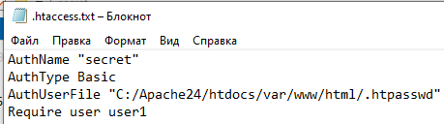
Рисунок 4. Файл .htaccess в каталоге «secret».

Путем изменения файла .htaccess в каталоге «some_secret», был разрешен доступ к каталогу для всех пользователей (рисунок 5).
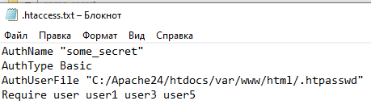
Рисунок 5. Файл .htaccess в каталоге «not_secret».

Путем изменения файла .htaccess в каталоге «some_secret», был разрешен доступ к каталогу только для пользователей user1, user3, user5 (рисунок 6). Для того чтобы web-сервер работал, каталоги «var/www/html» и все их содержимое были перенесены в каталог «C:/Apache24/htdocs». Так же, в конфигурационном файле «httpd.conf» были изменены параметры «<Directory /, AllowOverride None, Require all denied» на «<Directory /var/www/html, AllowOverride All, Require all granted», а также параметр «AllowOverride None» в «<Directory "${SRVROOT}/htdocs">» на «AllowOverride All». Результат доступа к каталогам представлен в приложении 1.
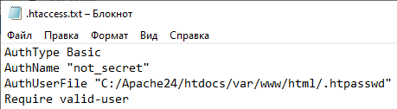
Рисунок 6. Файл .htaccess в каталоге «some_secret».

Настроить групповой доступ

В каталоге «/var/www/html/» был создан файл .htgroup для работы с группами.

В первую строчку файла .htgroup было прописано «admins: user1 user2».

Во вторую строчку файла .htgroup было прописано «users: user3 user 4 user5» (рисунок 7).
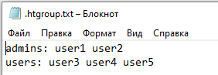
Рисунок 7. Содержимое файла .htgroup.

Файл «.htaccess» в каталоге «secret» был изменен (рисунок 8).
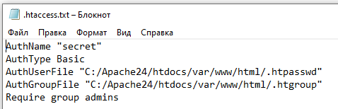
Рисунок 8. Содержимое файла «.htaccess» каталога «secret».

Был проверен доступ к папке «secret» каждым пользователем, результат представлен в приложении 2.

Была разработана программа подбора пароля пользователя, состоящего из не более 4 символов, букв английского алфавита, цифр и знака подчеркивания, зашифрованного способом base64, ее листинг представлен в приложении 3.

Была разработана программа, которая проверяет задаваемые пароли для пользователей web-сервера на выполнение следующих условий: пароль состоит не менее чем из 10 символов, в пароле присутствуют как заглавные, так и строчные буквы латинского алфавита, а также содержит хотя бы один специальный символ и цифру. В случае, если пароль удовлетворяет условиям, то пользователь добавляется в файл «.htpasswd», листинг программы представлен в приложении 4.
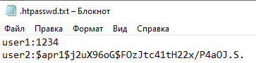
Рисунок 9. Результат работы программы для пункта 2.6.

ответы на контрольные вопросы

Какую роль web-сервер выполняет при работе с web-приложениями?
На web-сервере находится набор программ и данных, передаваемых клиентам, осуществляются вычисления, предоставляются ресурсы.

Перечислите отличия web-приложения от обычного приложения
Web-приложения кроссплатформенны, независимы от программной и аппаратной среды, могут работать с большим количеством различных клиентов. Логика web-приложения реализуется на стороне сервера. Требуют наличие подключения к Интернету и web-браузера.

Какие конфигурационные файлы используются при работе механизма контроля доступа к web-страницам сайта, размещенного на web-сервере Apache?
Конфигурационные файлы «.htpasswd» и «.htaccess» используются при работе механизма контроля доступа к web-страницам, первый из них содержит в себе информацию о том, какие пользователи и к каким каталогам имеют доступ, а второй содержит идентификационные и аутентификационные данные пользователей: логин и пароль.

Опишите процесс basic-аутентификации со стороны клиента
Если пользователь не ввел пароль, или пароль неверен, то сервер отвечает заголовком «401 Unauthorized». Если web-браузер получает от сервера такое сообщение, то браузер должен отобразить пользователю диалоговое окно с требованием ввести имя пользователя и пароль. Как только имя и пароль введены пользователем, web-браузер должен повторить запрос к серверу и направить серверу имя пользователя и пароль. Web-сервер повторно проверяет имя пользователя и пароль и затем либо разрешает доступ, либо вновь отвечает сообщением «401 Unauthorized».

Что позволяет нарушить безопасность web-сервера Apache при basic-аутентификации? Предложите и обоснуйте методы защиты от нарушений безопасности web-сервера Apache при basic-аутентификации.
Позволяет нарушить безопасность web-сервера хранение конфигурационных файлов в открытом виде. В случае, если злоумышленник получит доступ к данным файлам – даже если пароли представлены в виде хэшей, существует возможность их подобрать. Предлагаемые методы защиты – сложные пароли, тяжелые для полного перебора, установка пароля для конфигурационных файлов.

Выводы
В ходе лабораторной работы были приобретены практические навыки по созданию безопасной рабочей конфигурации web-сервера Apache, были исследованы функции безопасности web-сервера и механизмов контроля и управления доступом к страницам сайта.

Приложения

Приложение 1

Матрица доступа к каталогам «secret», «some_secret», «not_secret».
 | secret | some_secret | not_secret
User1 | 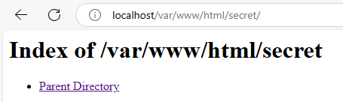 | 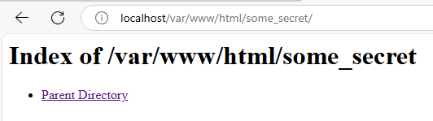 | 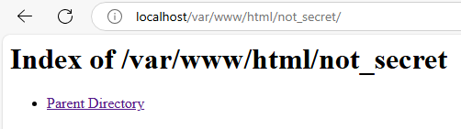
User2 | 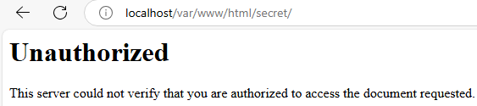 | 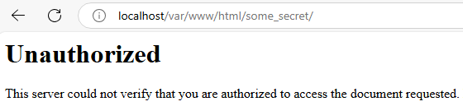 | 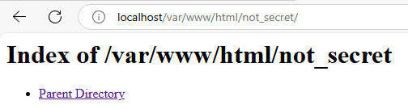
User3 | 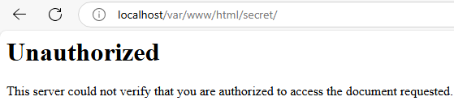 |  | 
User4 |  |  | 
User5 |  |  | 

Приложение 2
Матрица доступа к папке «secret» после настройки группового доступа
 | User1 | User2 | User3 | User4 | User5
Доступ | 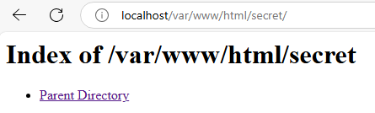 |  | 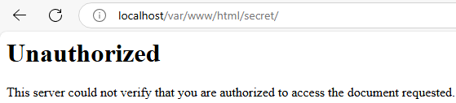 |  | 

Приложение 3
#define _CRT_SECURE_NO_WARNINGS
#include <stdio.h>
#include <string.h>
#include <windows.h>

const char base64_list[] = "ABCDEFGHIJKLMNOPQRSTUVWXYZabcdefghijklmnopqrstuvwxyz0123456789+_";

char* encode(char* password) {
unsigned short num = 0; //число, которое будет получаться при делении нашего числа на 6 бит
unsigned short remainder = 0; //остаток от разделения на 6 бит
unsigned short bit6_p = 2; //какое кол-во битов надо "отрезать"
unsigned short k = 0; //счетчик на какую позицию в хеше поставить символ
unsigned char hashpassword[9];
for (int i = 0; i < strlen(password); i++) {
num = password[i] >> bit6_p;
num += remainder;
remainder = password[i] << (16 - bit6_p);
remainder = remainder >> (8 + bit6_p - ((i == 1) ? 2 : (i == 2) ? 4 : 0));
hashpassword[k] = base64_list[num];
k++;
if (bit6_p == 6) {
hashpassword[k] = base64_list[remainder];
k++;
bit6_p = 0;
remainder = 0;
}
bit6_p += 2;
}
if ((strlen(password) == 1) || (strlen(password) == 4)) {
hashpassword[k] = base64_list[remainder];
k++;
for (int i = 0; i < 2; i++, k++) {
hashpassword[k] = '=';
}
}
if (strlen(password) == 2) {
hashpassword[k] = base64_list[remainder];
k++;
hashpassword[k] = '=';
k++;
}
hashpassword[k] = '\0';
return hashpassword;
}

void bruteforce(char* hash) {
char password[5];
for (short i0 = 0; i0 < 64; i0++) {
password[0] = base64_list[i0];
password[1] = '\0';
if (strcmp(hash, encode(password)) == 0) {
printf("Ваш пароль: %s", password);
return;
}
}
for (short i0 = 0; i0 < 64; i0++) {
for (short i1 = 0; i1 < 64; i1++) {
password[0] = base64_list[i0];
password[1] = base64_list[i1];
password[2] = '\0';
if (strcmp(hash, encode(password)) == 0) {
printf("Ваш пароль: %s", password);
return;
}
}
}
for (short i0 = 0; i0 < 64; i0++) {
for (short i1 = 0; i1 < 64; i1++) {
for (short i2 = 0; i2 < 64; i2++) {
password[0] = base64_list[i0];
password[1] = base64_list[i1];
password[2] = base64_list[i2];
password[3] = '\0';
if (strcmp(hash, encode(password)) == 0) {
printf("Ваш пароль: %s", password);
return;
}
}
}
}
for (short i0 = 0; i0 < 64; i0++) {
for (short i1 = 0; i1 < 64; i1++) {
for (short i2 = 0; i2 < 64; i2++) {
for (short i3 = 0; i3 < 64; i3++) {
password[0] = base64_list[i0];
password[1] = base64_list[i1];
password[2] = base64_list[i2];
password[3] = base64_list[i3];
password[4] = '\0';
if (strcmp(hash, encode(password)) == 0) {
printf("Ваш пароль: %s", password);
return;
}
}
}
}
}
}

int main()
{
SetConsoleCP(1251);
SetConsoleOutputCP(1251);
char hash[15];
printf("Введите хеш:\n");
scanf("%s", hash);
bruteforce(hash);
}

Приложение 4
#define _CRT_SECURE_NO_WARNINGS
#include <stdio.h>
#include <string.h>
#include <windows.h>

const char small_symbols[] = "abcdefghijklmnopqrstuvwxyz";
const char big_symbols[] = "ABCDEFGHIJKLMNOPQRSTUVWXYZ";
const char digits[] = "0123456789";
const char unique_symbols[] = "*-+/.?,=_)(&^%$#@!~}{><;:[]";

void check(char* login) {
char password[100];
printf("Введите пароль:");
scanf("%s", password);
char *flag_small, *flag_big, *flag_digits, *flag_unique;
flag_small = strpbrk(password, small_symbols);
flag_big = strpbrk(password, big_symbols);
flag_digits = strpbrk(password, digits);
flag_unique = strpbrk(password, unique_symbols);
while (strlen(password) <= 10 || flag_small == NULL || flag_big == NULL || flag_digits == NULL || flag_unique == NULL) {
printf("Пароль должен подходить под условия: состоять не менее чем из десяти символов, а также содержать:\nОдну заглавную букву латинского алфавита \nОдну прописную букву латинского алфавита \nОдну цифру и один уникальный символ!\nВведите пароль:");
scanf("%s", password);
flag_small = strpbrk(password, small_symbols);
flag_big = strpbrk(password, big_symbols);
flag_digits = strpbrk(password, digits);
flag_unique = strpbrk(password, unique_symbols);
}
char buffer[300];
sprintf(buffer, "C:\\Apache24\\bin\\htpasswd.exe -b C:\\Apache24\\htdocs\\var\\www\\html\\.htpasswd %s %s", login, password); //ключ -b для создания/обновления пользователя без повторного ввода пароля
system(buffer);
printf("\nПользователь %s добавлен!", login);
}

int main() {
SetConsoleCP(1251);
SetConsoleOutputCP(1251);
char login[100];
printf("Введите логин:\n");
scanf("%s", login);
check(login);
}

